

Vas VÁRMegyei Szakképzési Centrum  
Horváth Boldizsár   
Közgazdasági és Informatikai  
TECHNIKUM

A 5 0613 12 03 számú Szoftverfejlesztő és –tesztelő vizsgaremek

**A szoftveralkalmazás dokumentációja**

Készítették:

Hegedüs Janka

Salamon Szindi

Szabó Máté

**Szombathely**

**2025**

# Bevezetés

A weboldalunk képes különböző játékok, és egyéb programok gépigényét egy könnyen kezelhető, egységes felületen történő megjelenítésére, valamint ezen adatok kezelésére. Az emberek sok időt töltenek szoftverek használatával, és ezért felmerül az a reális igény, hogy könnyebben megtalálják a céljuknak megfelelő alkalmazást. Egy felhasználó sok energiát és időt tölthet el azzal, hogy több számára megfelelőnek tűnő szoftvert letöltsön, és kipróbáljon, ha az adott szoftver nem fut jól az ő gépén, azzal sok időt is veszíthet a munkavégzéséből. Ezzel szemben a mi weblapunk megoldást nyújt arra, hogy időt, és pénzt megtakarítva tudja kiválasztani azt a programot, ami megfelelően működik az ő gépén.

Kutatásokat végeztünk az interneten, és arra a következtetésre jutottunk, hogy kevés gépigényekkel foglalkozó weboldal, és vagy program van jelenleg a piacon. Ezen alkalmazások többsége nem naprakész adatokkal dolgozik, a fejlesztésük megrekedt, vagy nem kerül frissítésre az újonnan megjelent alkalmazásokkal.

Vannak olyan hasonló oldalak is továbbá, amelyek hiányos, vagy nem megfelelő adatokkal dolgoznak ezzel félrevezetve a felhasználókat, ezzel szemben a mi adataink naprakészek. Hasznosságát mutatja az, hogy a felhasználó számára nem szükséges egy adott szoftvert megvenni, és kipróbálni ahhoz, hogy tudja, hogy az hogyan fut az ő gépén. Továbbá nem kerül neki sok időbe az, hogy különböző fórumokon, videókban kelljen utánanéznie a számára szükséges információknak.

Szoftverünk továbbá képes különböző hardver kompatibilitásának vizsgálatára is, ezzel segítve egy az informatika területén nem feltétlen jártas személy számára is az egymással kompatibilis alkatrészek kiválasztását, illetve annak megállapítását, hogy ezen milyen alkalmazások futnak el megfelelően.

Hasonló már létező weboldalak közül a legkeresettebb a Gépigény.hu, itt sok játék működéséhez szükséges hardver-igények megtekintésére van lehetőség. Megjeleníti a futáshoz szükséges minimumot, valamint egy ahhoz optimális konfiguráció is.

Továbbá ezen oldal adata több helyen nem naprakészek, elavultak. Egyes újabb játékok nem is szerepelnek az adatbázisában, továbbá azok fokozatos optimalizálása esetén az adatok módosítására, frissítésre nem kerül sor. Ezzel szemben a mi weblapunk adatai naprakészek lesznek, erről a Fejlesztőcsapat gondoskodik.

# Szoftver célja

A célunk, hogy a felhasználó egy webebes felület segítségével könnyedén minimális idő, és energia befeketéssel tudja megtalálni a számára szükséges információkat, egy általa keresett programról, vagy hardverről.

Az oldal lehetőséget biztosít arra, hogy egy program gépigényének felméréséhez ne kelljen megvásárolni a software-t, ezzel a felhasználó pénzt tudjon spórolni. Továbbá segít abban is, hogy a felhasználó a lehető legkevesebb idő alatt, találja meg az igényeiknek megfelelő alkalmazást.

Továbbá segíti azon felhasználók számára is, akik egy új számítógép összeállítása előtt állnak, és nem jártassak az informatika terén, ezáltal nehezen találják meg a gépükhöz szükséges, és egymással kompatibilis hardver eszközöket. Erre nyújt megoldást a mi programunk, hiszen a hardver kompatibilitást is könnyedén leellenőrizheti. Nekik fontos lehet az, hogy könnyebben tudják kiválasztani a számukra megfelelő hardvereket, és ellenőrizhessék azok kompatibilitását, ezzel elkerülve azt, hogy esetlegesen egymással nem kompatibilis eszközöket vásároljanak meg.

Valamint az is a céljaink közé tartozik, hogy az oldal folyamatos karbantartásának segítségével állandóan naprakész információval szolgálni a felhasználóink számára, ezzel megkönnyítve számukra a pontos információk megtalálását. Ezt elősegíti egy könnyen használható kezelőfelület.

Ezen felül fontosnak tartjuk, azt is, hogy az oldal könnyen karbantartható legyen, és lehetőséget adjon továbbfejlesztési lehetőségekre is.

# Felhasználási terület – célközönség

A programunk könnyen használható azok számára is, akik nem rendelkeznek nagy mennyiségű háttértudással a gépigények, és az alkatrészek területén. Felhasználható új számítógépek összeállítási való segédletként, leellenőrizhetik az általuk kiválasztott alkatrészek kompatibilitását, valamit összehasonlíthatnak alkatrészeket egymássál. Ezen feltételek alapján ellenőrizhetik azt is, hogy az általuk használni kívánt alkalmazás megfelelően működne-e a kiválasztott konfiguráción.

# Komponenseinek technikai leírása

Az oldalunkon lehetőség van hardware-k és software-k között akár regisztráció nélkül is böngészni, részletes adataikat megtekinteni, azonban ebben a módban a felhasználó lehetőségei korlátozottak.

Amennyiben regisztrál az oldalunkra lehetősége nyílik saját konfigurációjának összeállítására, elmentésére. Valamint az ezen a gépen optimálisan futó alkalmazások megtalálására is.

A regisztrációt követően, a profilja felhasználói jogot kap, ekkor nem lesz képes elérni a karbantartói funkciókat. Mivel a karbantartói menükhöz való hozzáférés csak az admin jogosultsággal rendelkező felhasználók számára elérhető, de ezen felhasználóknak lehetőségében áll más felhasználók szerepkörének, jogosultságának módosítására.

Az oldal adatbázisból nyeri ki az átalános felhasználói jogú profilok, illetve, be nem jelentkezett felhasználók számára megjelenítendő adatokat, amelyeket különböző formátumokban ad vissza. Ilyen például a kép, vagy a szöveg. A karbantartási oldalakat az admin felhasználók által megadott adatokat tölti fel az adatbázisba.

A frontend és az adatbázis közötti kommunikációt a backend viszi végbe, amely a localhost:44316-as port-ján zajlik.

Az adatbázis szempontjából a MySql-re esett a választásunk, ugyanis ez képes a relációs adatmodellek kezelésére.

# Működésének műszaki feltételei

Az alkalmazás futtatásához az alábbi feltételeket kell teljesítenie:

* Rendelkezzen Visual Studio Code-dal;
* Telepítse python extension-t a Visual Studio Code-ban;
* Töltse le a python 3.13.2 versiont.
* Futtassa a parancssorban az alábbi parancsokat:
  + py -m pip install Flask
  + py -m pip install Flask-Cors
* Rendelkezzen egy adatbázis kezelő programmal, ami a 3306-os porton fut. Ha már rendelkezik adatbázis kezelő programmal, importálja be az SQL filet. A file-ban benne van a tábla létrehozása illetve, ha rendelkezik már egy nevezetü adatbázissal, akkor azt törli.
* Szükség lesz egy Visul Studio 2019 vagy 22-re.
* A Frontendet és a python-t futtassa egyszerre.
* Ha a python nem indul el, akkor az alábbi parancsot kell lefuttatni:
  + Set-ExecutionPolicy Unrestriced -Scope CurrentUser -Force

## Felhasználói fiókok

Az adatbázis jelenleg öt felhasználható profilt tartalmaz.

|  |  |  |  |
| --- | --- | --- | --- |
| Felhasználónév | e-mail cím | Jelszó | Jogosultság |
| Felhasznalo01 | flh1@teszt.hu | Titkos123! | Admin |
| Felhasznalo02 | flh2@teszt.hu | Titkos123! | Felhasználó |
| Felhasznalo03 | flh3@teszt.hu | Titkos123! | Felhasználó |
| Felhasznalo04 | flh4@teszt.hu | Titkos123! | Felhasználó |
| Felhasznalo05 | flh5@teszt.hu | Titkos123! | Felhasználó |

# Adatbázis

## Adatbázisunk ER diagrammja

Az ER diagramm az entitásokat, azok tulajdonságait és a köztük lévő kapcsolatokat mutatja be. Adatbázisunk harmadik normál formára van alakítva, ezzel kikerülve a redundáns adattárolást és a további anomáliákat.

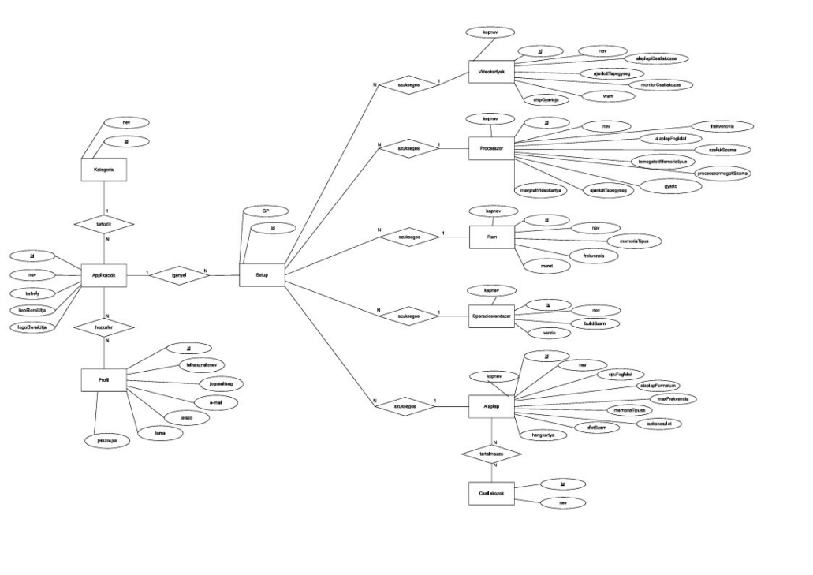

Minden entitás rendelkezik elsődleges kulccsal, ezek többségében az id nevet viselik. Ezekből származnak az idegen kulcsok, amik biztosítják az entitások közötti kapcsolatot, ezek elnevezése a táblák nevéből és az id szóból származik.

## ER diagramm leképezése

Videokartya (id, nev, alaplapiCsatlakozas, ajanlottTapegyseg, monitorCsatlakozas, chipGyartoja, vram, kepnev)

Processzor (id, nev, alaplapFoglalat, szalakSzama, TamogatottMemoriatipus, ProcesszormagokSzama, gyarto, ajanlottTapegyseg, integraltVideokartya, ProcesszorFrekvencia, BFrekvencia, kepnev)

Ram (id, nev, memoriaTipus, frekvencia, meret, kepnev)

Operaciosrendszer (id, nev, buildSam, verzio, kepnev)

Alaplap (id, nev, cpuFoglalat, alaplapFormatum, maxFrekvencia, memoriaTipusa, lapkakeszlet, slotSzam, hangkartya, kepnev)

Csatlakozo (id, nev)

Alaplap_Csatlakozo (csatlakozold, alaplapld)

Setup (id, vidkald, procld, ramld, opld, alaplld, applikaciold, GP)

Kategoria (azonosító, neve)

Applikacio (id, katld, nev, tarhely, logóEleresiUtja, kepEleresiUtja)

Profil (id, felhasznalonev, jogosultsag, e-mail, jelszo, jelszoujra, tema)

Applikaciok_Profil (appld, profilld)

Az adatbázisunk Setup táblája N:1 kapcsolatban áll az öt alkatrész táblával. Az Alaplap és a Csatlakozó táblák között N:N kapcsolat áll fent, aminek megvalósítására jött létre az Alaplap_Csatlakozo tábla. Az Applikáció és a Setup táblák között 1:N kapcsolat áll fent, az Applikáció tábla 1:N kapcsolatban áll a Kategória táblával, valamint N:N kapcsolatban a Profil táblával ennek leképezésére jött létre a Applikaciok_Profil tábla.

# Használatának rövid bemutatása

## Weboldal szerkezete és navigáció

A főoldal két alapvető funkciót tartalmaz, a bejelentkezést, valamint néhányat az oldalon jelenlévő alkalmazások. A főoldalról három menü segítségével is tovább léphet.

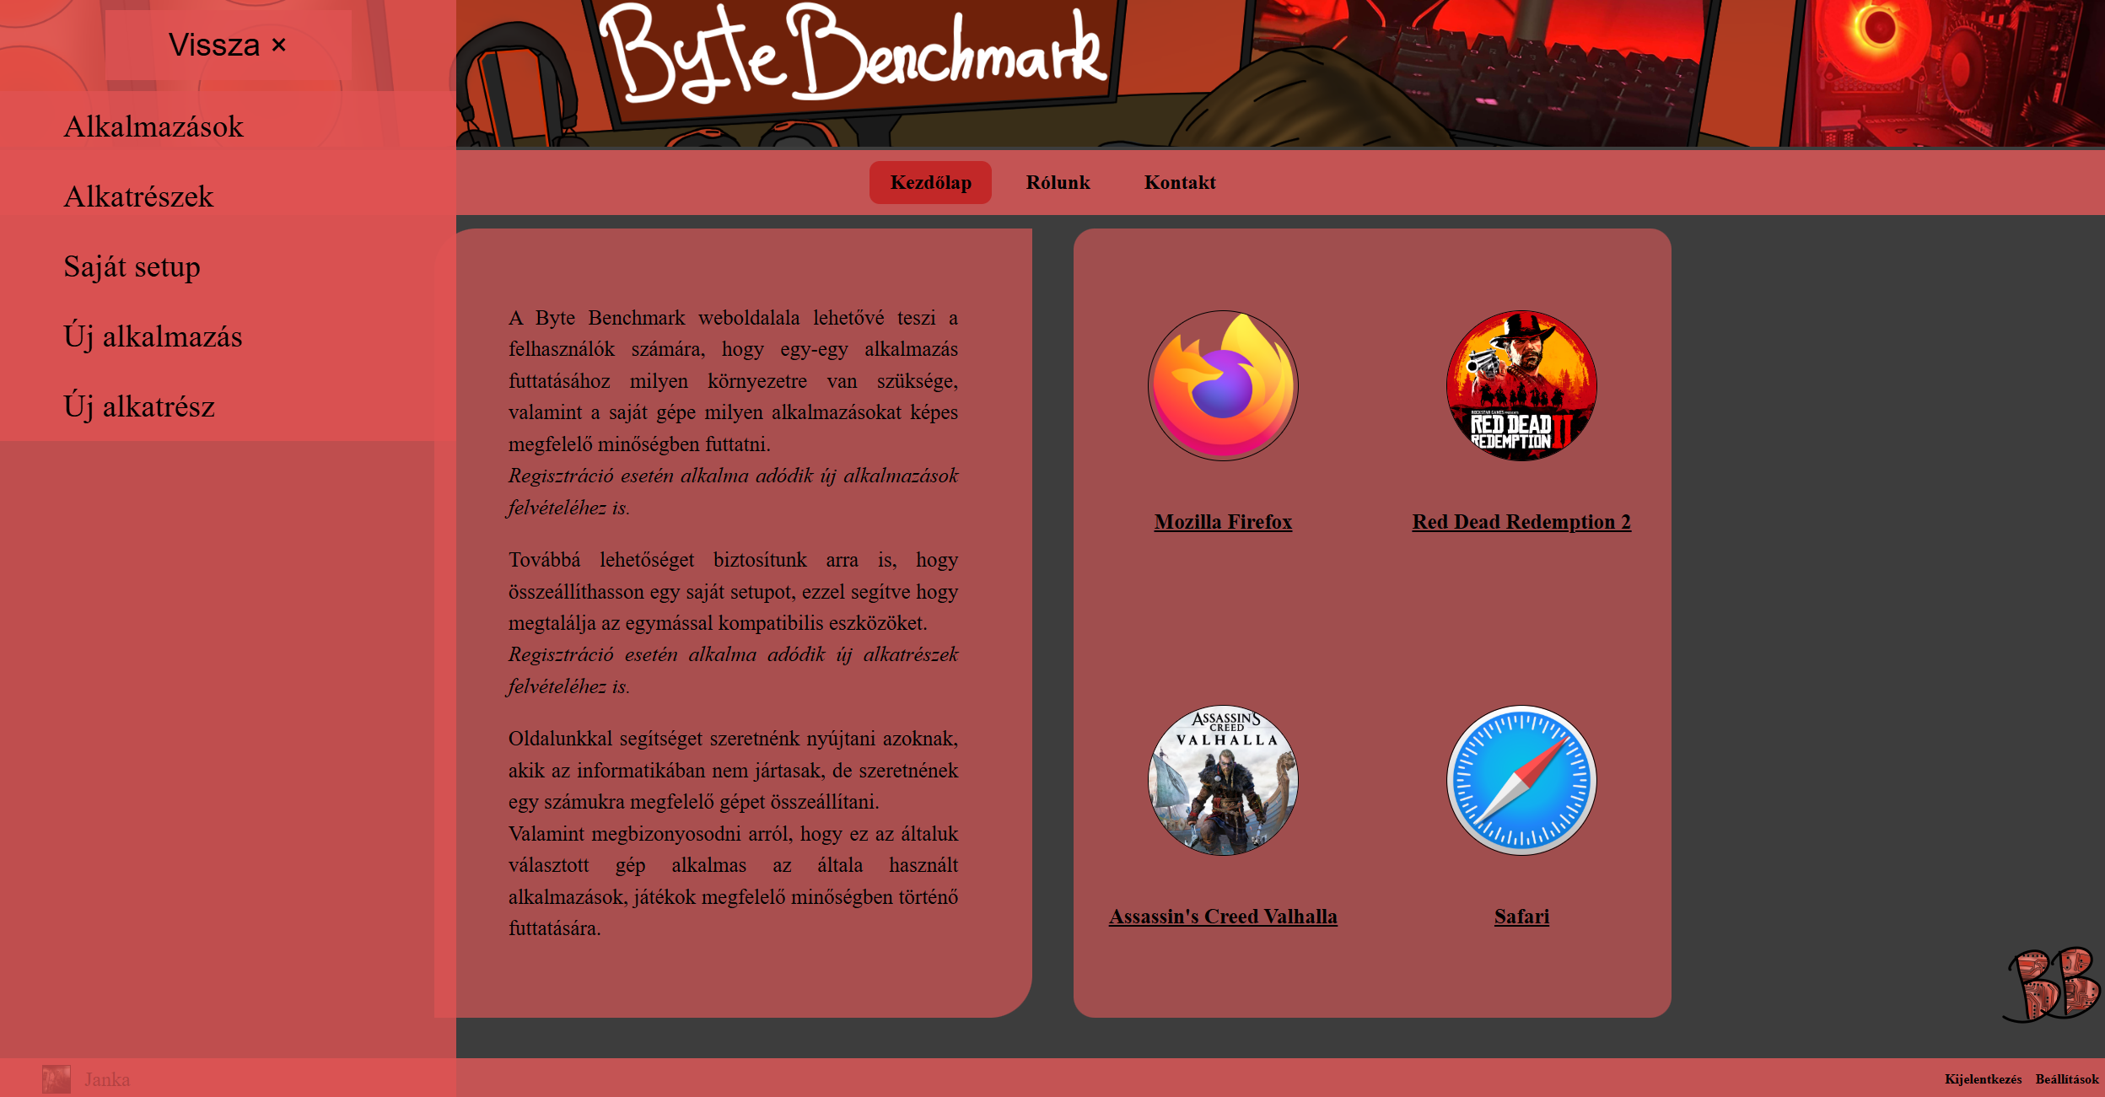

. ábra: Weboldal navigációs elemei

* Felhasználói menü: A felhasználói menü két állapottal is rendelkezik:
* Kijelentkezett:
  1. Innen elérhető a bejelentkezés és a regisztráció.
* Bejelentkezett:
  1. Eléri a kijelentkezést és a profil beállításokat.
* Általános menü:
  1. Ennek segítségével tud visszajutni a kezdőlapra, és innen éri el a Kontakt és a Rólunk oldalakat.
* Funkciós menü:
  1. Innen érhető el az alkalmazások és az alkatrészek összefoglaló oldala.
  2. Szintén itt találhatóak meg a módosítási lehetőséget biztosító oldalak a Saját setup, az Új alkalmazás és az Új alkatrész menüpontok alatt. Az utóbbi két menüpont csak abban az esetben érhető el, ha van bejelentkezett felhasználó, aki rendelkezik admin joggal.

A menürendszer segítségével a felhasználók könnyen elérhetik a weboldal különböző részeit. Az általános és a funkciós menük segítik a gyors eligazodást, míg a felhasználói menü személyre szabott beállításokat nyújt. Az egyes menüpontok világosan elkülönítik az információs oldalakat a funkcionális oldalaktól.

## Kezdőlap

A kezdőlap két alapvető funkciót foglal magába:

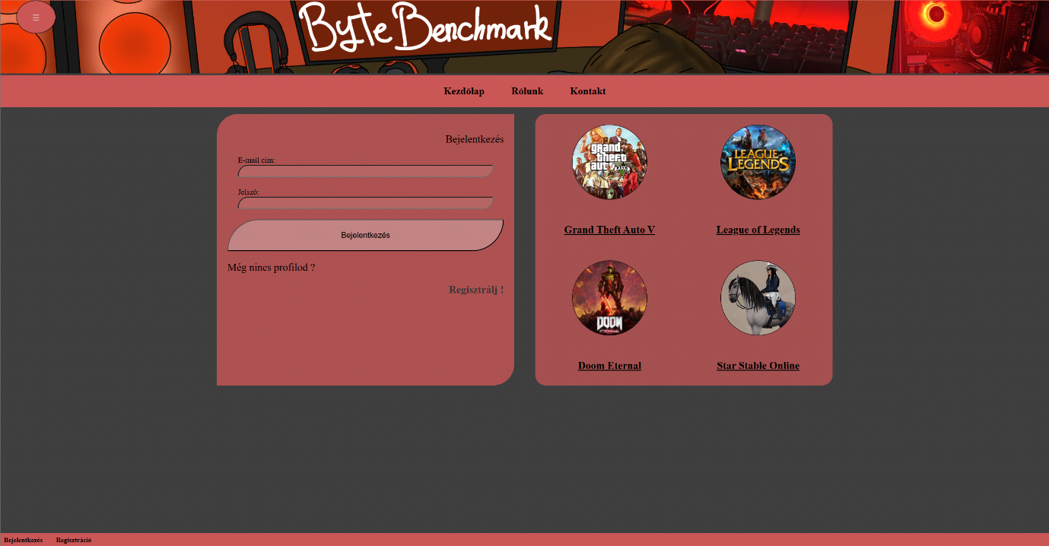

. ábra: Kezdőlap

Bejelentkezés:

A bejelentkezés menüben az e-mail cím és a jelszó megadásának segítségével jelentkezhet be a már létező profiljába. Amennyiben nem rendelkezik még felhasználói profillal lehetősége van továbblépni a regisztráció menüpontra, akár a bejelentkezés menün belül vagy a lap alján látható Felhasználói menü második pontjaként.

A bejelentkezést követen ezen menü helyén egy az oldalt röviden bemutató szöveg jelenik meg, amely magába foglalja, hogy milyen új funkciókat biztosít a regisztráció a felhasználó számára.

Alkalmazás lista:

A kezdőlapon látható kettős oszlopszerkezet másokik eleme egy felsorolás jellegű menü az oldal adatbázisában eltárolt alkalmazások közül véletlenszerűen jelenít meg négy elemet. Ezekre kattintva megnyithatja az adott alkalmazás részleteit összefoglaló oldalt.

Innen elérhető az összes főbb már korábban bemutatott navigációs menü.

## Regisztráció

A regisztráció menüpont a lap alján található Felhasználói menü második pontjaként, valamint elérhető a bejelentkezés menüpont alján lévő gyorsgomb segítségével is.

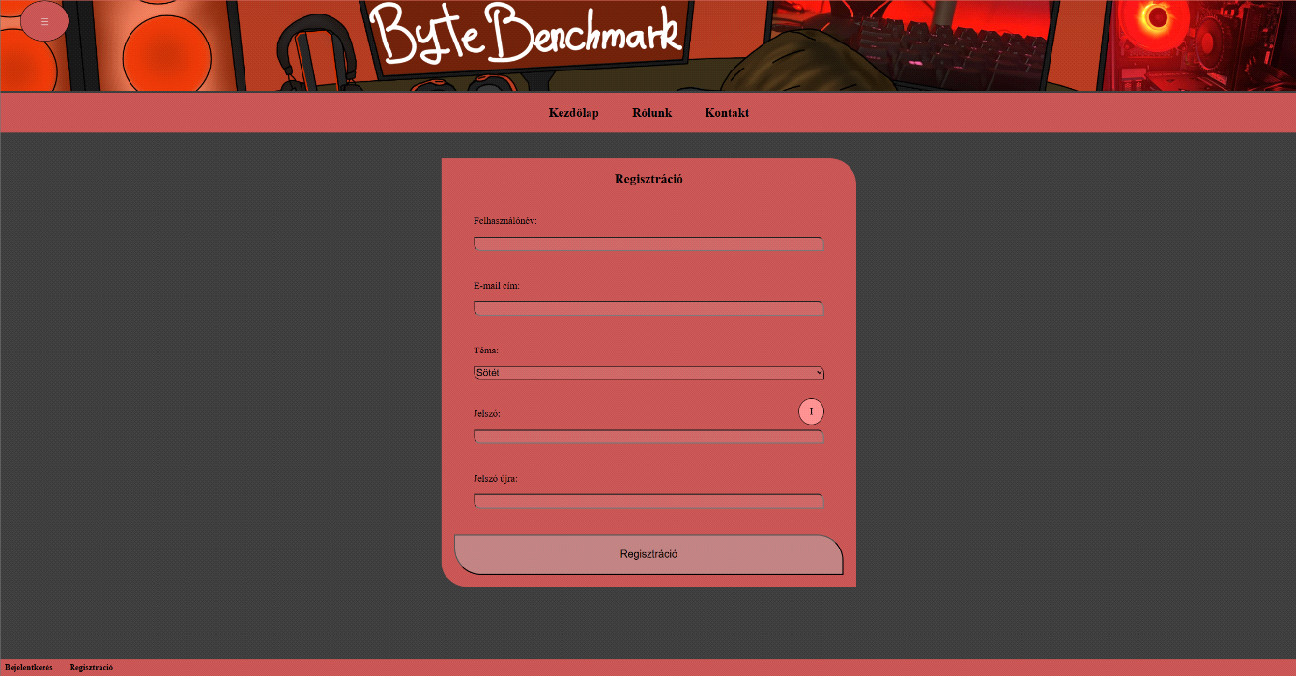

. ábra: Regisztráció

A regisztrációhoz szükséges egy egyedi felhasználónév, egy e-mail cím, valamint egy erős jelszó. Az oldal két különböző szín témát kezel, ami a sötét és a világos, ezt a regisztrációnál szintén szükséges megadni. Alapértelmezetten a sötét témát állítja be, amit akár később is lehetősége van módosítani a Beállítások menüpontban, a bejelentkezés után. A regisztráció csak egy erős jelszó megadása után lehetséges, a jelszónak legalább 8 karakter hosszúnak kell lennie, tartalmazni a kell legalább egy nagy betűt, egy speciális karaktert, és egy számot.

## Beállítások

A beállítások menüpont a lap alján található Felhasználói menü második pontjaként a kijelentkezés után. Ez a menü négy almenüvel rendelkezik, az Általános Profil Beállítások, a Biztonsági Profil Beállítások, Saját Setup Beállítások, valamint az Admin Menü beállításaival. Az Admin Menüt leszámítva mind elérhető bármely felhasználó számára.

## Általános Profil Beállitások

Ezen menüponton belül van a felhasználónak lehetősége megváltoztatnia a felhasználónevét, e-mail címét, az oldal témáját, valamint itt van lehetősége feltölteni a profilképét is.

A megadott adatoknak különböznie kell az eredetiektől, valamint a felhasználónévnek, és az e-mail címnek egyedinek kell lennie ahhoz, hogy a módosítás sikeres legyen.

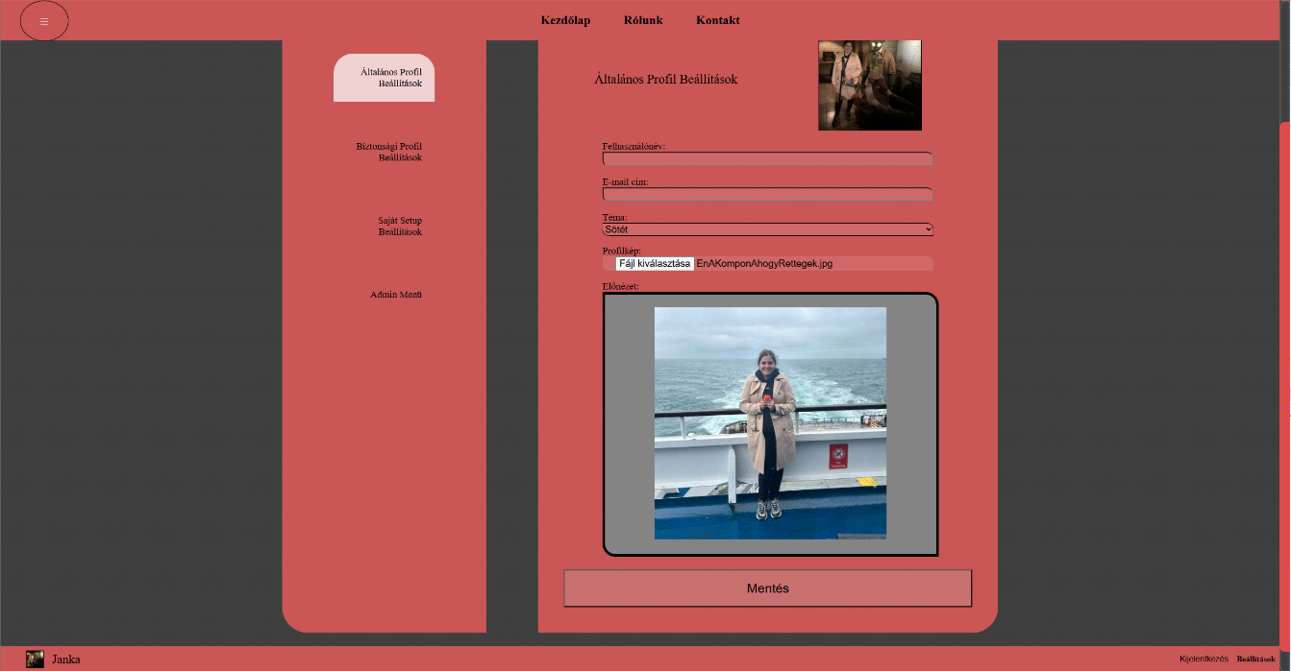

. ábra: Általános Profil Beállítások

A kép feltöltése előtt meg tudja nézni annak elölnézetét. Alapértelmezetten egy négyzetes (1:1) képarányú képet vár a feltöltéshez.

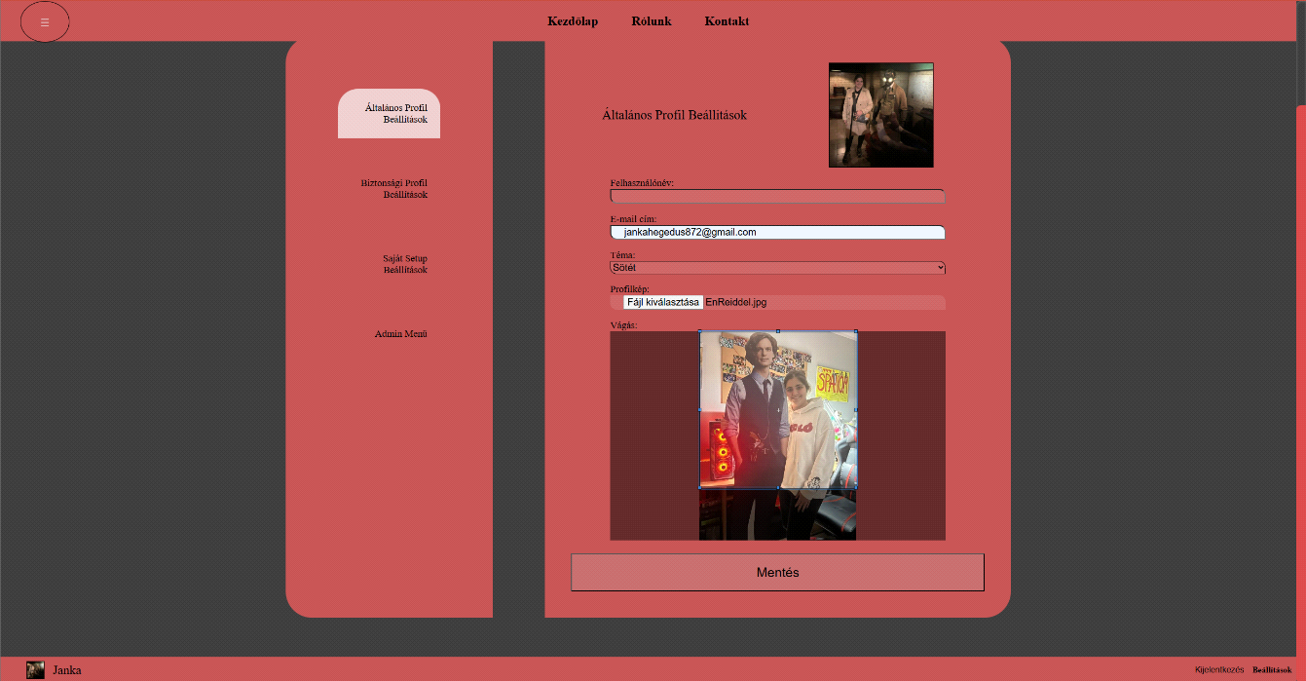

. ábra: Általános Profil Beállitások: Feltöltött kép szerkesztése

Amennyiben a kép nem felel meg ezen formátumnak, lehetősége van megfelelő felbontásúra vágni.

## Biztonsági Profil Beállítások

Ezen menüpontban van lehetősége módosítani a jelszavát, valamint törölni a profilját.

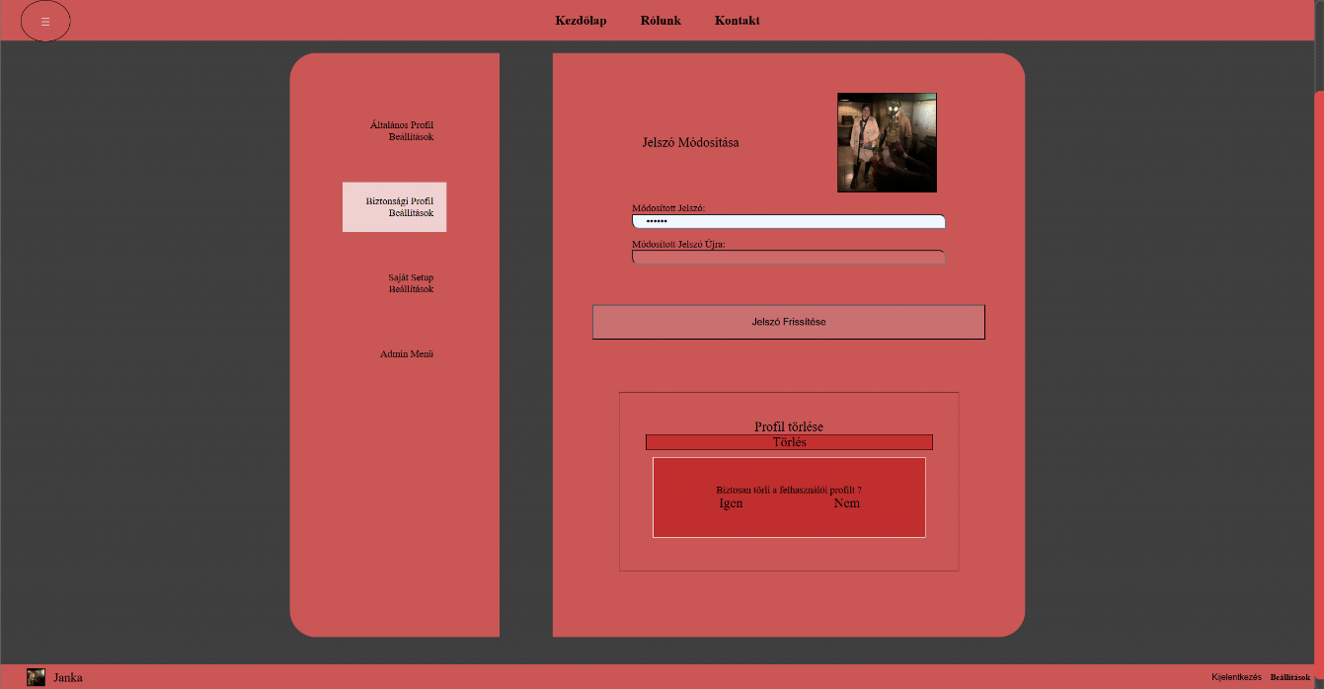

. ábra: Biztonsági Profil Beállitások

A jelszóra továbbra is vonatkoznak a regisztráció menüpontban leírt feltételek, hogy megfelelő erősségűnek kell lennie.

A profil törléséhez beépített biztonsági rendszer másodlagos megerősítést kér a törlés véglegesítéséhez.

## Saját Setup Beállítások

Ezen menüpontban tudja a felhasználó, az általa elmentett konfigurációkat megtekinteni, valamint kezelni.

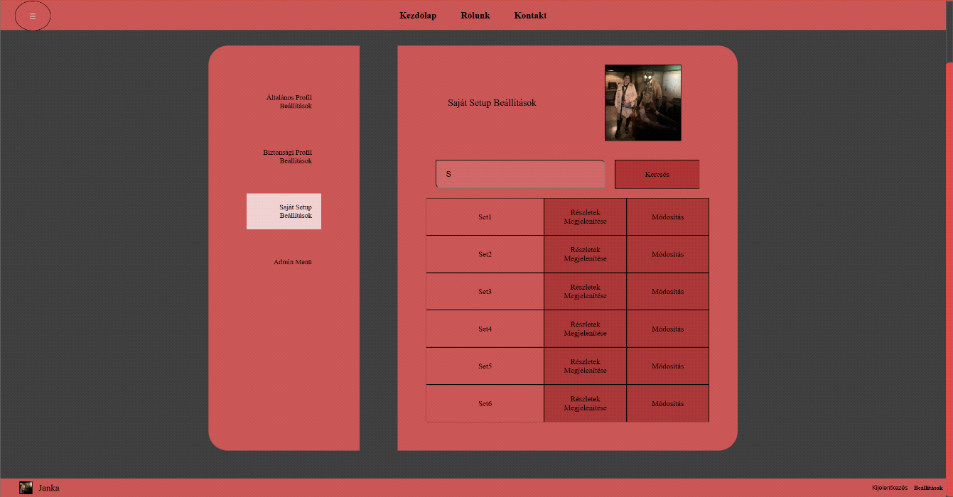

. ábra: Saját Setup Beállítások

Az ezek megjelenítésére szolgáló táblázat rendelkezik egy kereső funkcióval, ahol az elnevezések alapján képes kötöttük a felhasználó keresni. Itt két további menüpont található, a Részletek Megjelenítése, valamint a Módosítás.

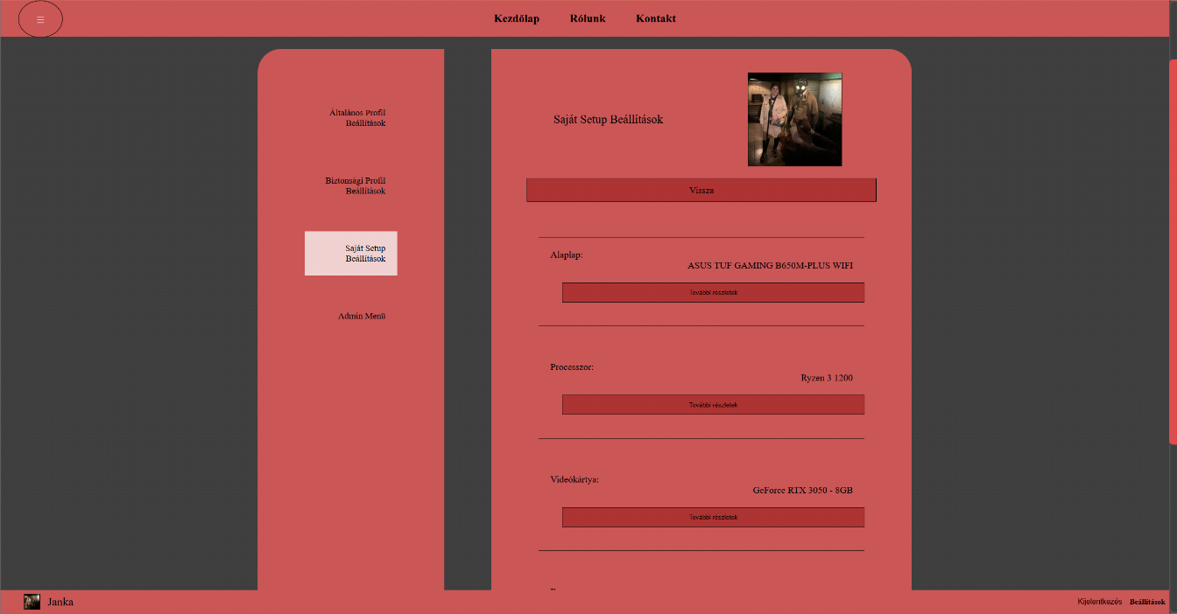

. ábra: Saját Setup konfigurációjának megtekintése

A felhasználónak lehetősége van megnézni, hogy a mentett konfigurációi pontosan milyen alkatrészekből áll. Ezen az oldalon a nevük jelenik meg, a További részletek gomb segítségével átléphet az alkatrész részletes leírását tartalmazó oldalra.

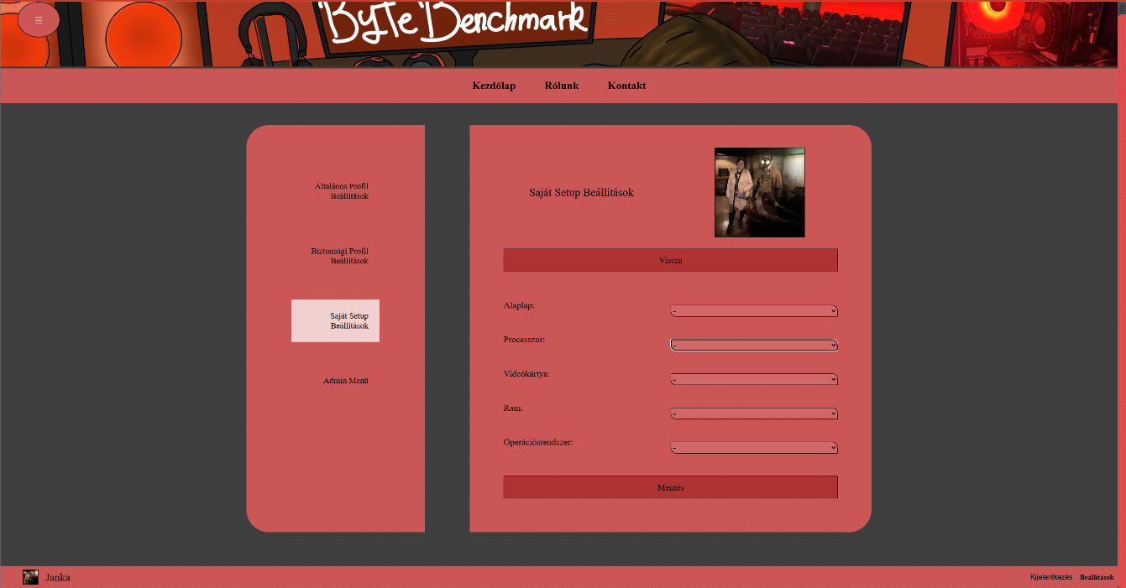

. ábra: Saját Setup konfigurációjának módosítása

A módosítás menüpont alatt szerkesztheti a már korábban rögzített konfigurációját, itt csak azok közül az alkatrészek közül van lehetősége választani, amelyek kompatibilisek egymással.

## Admin Menü

Ez a menüpont csak az admin felhasználók számára elérhető.

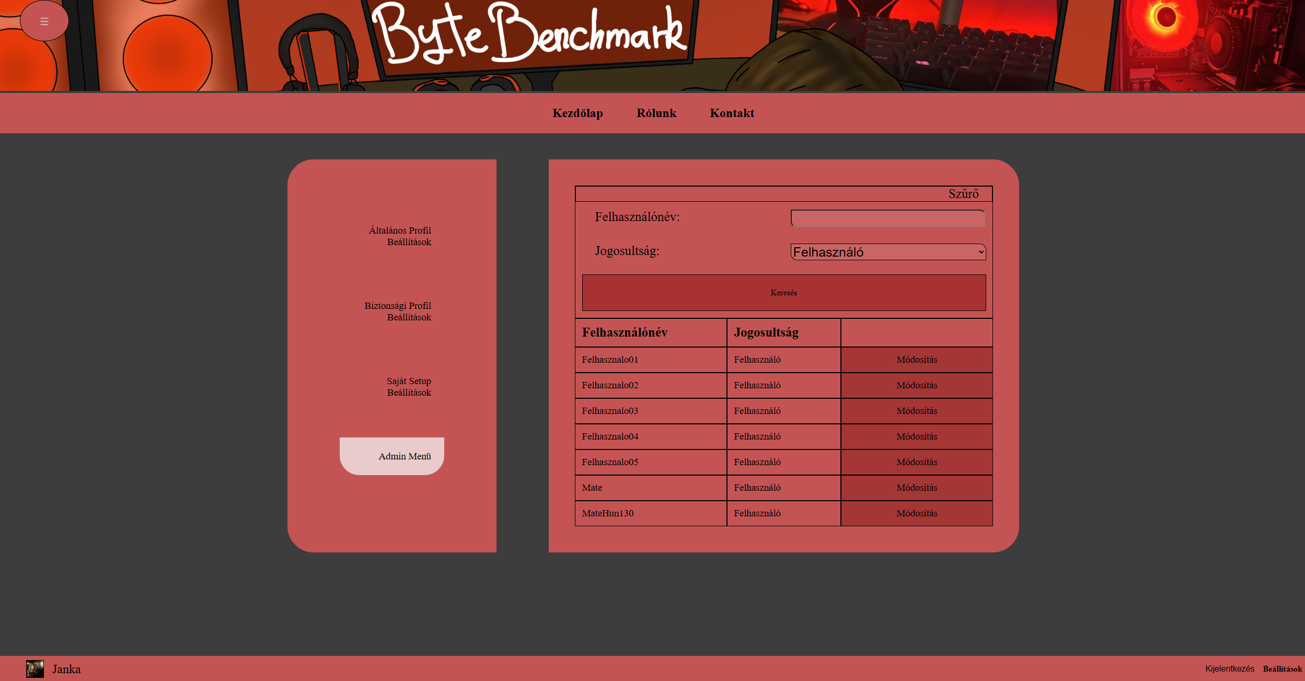

. ábra: Admin Menü és annak szürési funkciója

Ezen keresztül képes hozzáférni, módosítani más felhasználók profilját, valamint megtekinteni a regisztrált profilok listáját. A profilokat tartalmazó táblázat rendelkezik egy szűrési lehetőséggel, felhasználónév, és jogosultság alapján tud keresni közöttük.

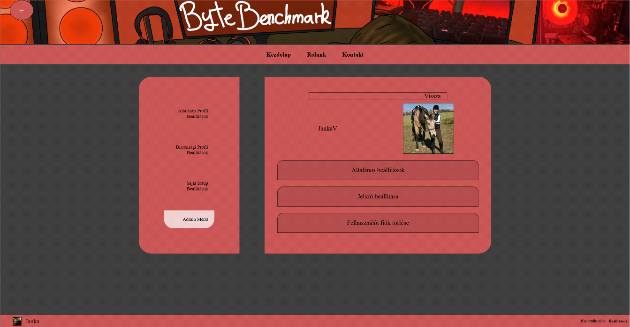

. ábra: Admin Menü: Beállítási meüpontok

A módosítás menüpont kiválasztása után a kiválasztott felhasználó és annak profilképén kívül megjelenik három további menüpont. Az Általános-, és a Jelszó beállítások, valamint a Felhasználói fiók törlése.

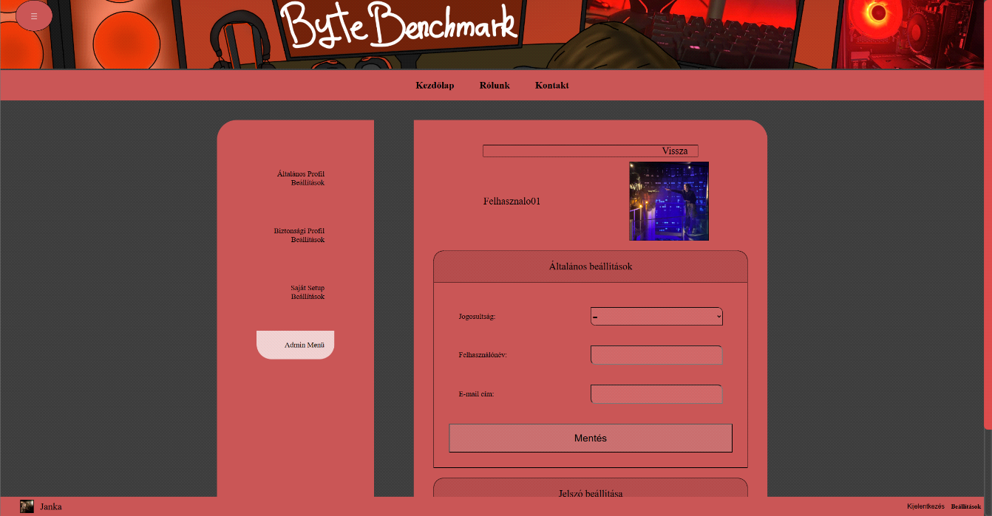

. ábra: Admin Menü: Álatlános beállítások

Az Általános beállításokon belül módosíthatja a felhasználó jogosultságát, felhasználónevét, valamint e-mail címét.

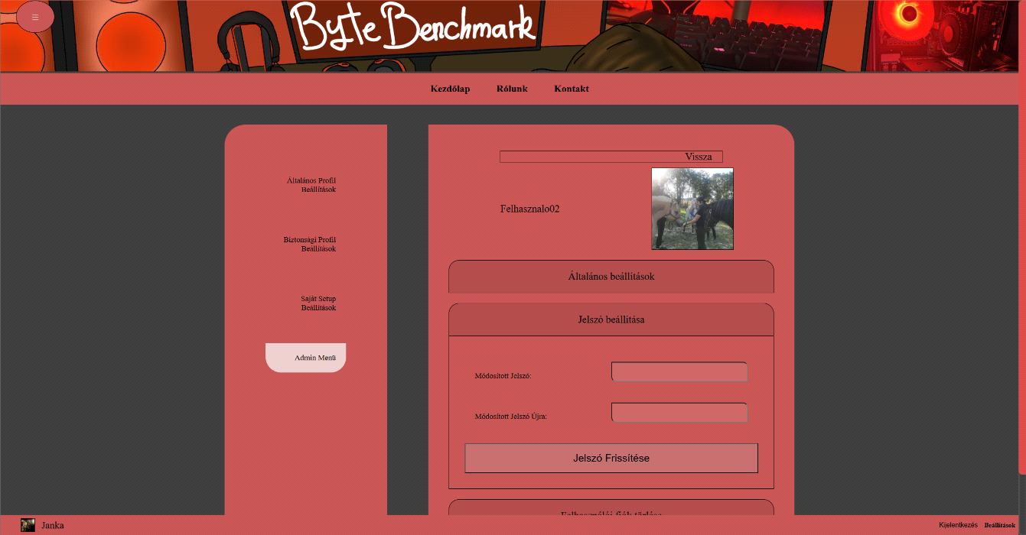

13. ábra: Admin Menü: Jelszó beállítása

A Jelszó beállítása menüpontra kattintva tudja módosítani a kiválasztott felhasználó jelszavát. Ahogy ez a saját jelszó módosítására is igaz a jelszót kétszer kell beírni, ezzel elkerülve az elírásokat, illetve a jelszónak szintén erősnek kell lennie.

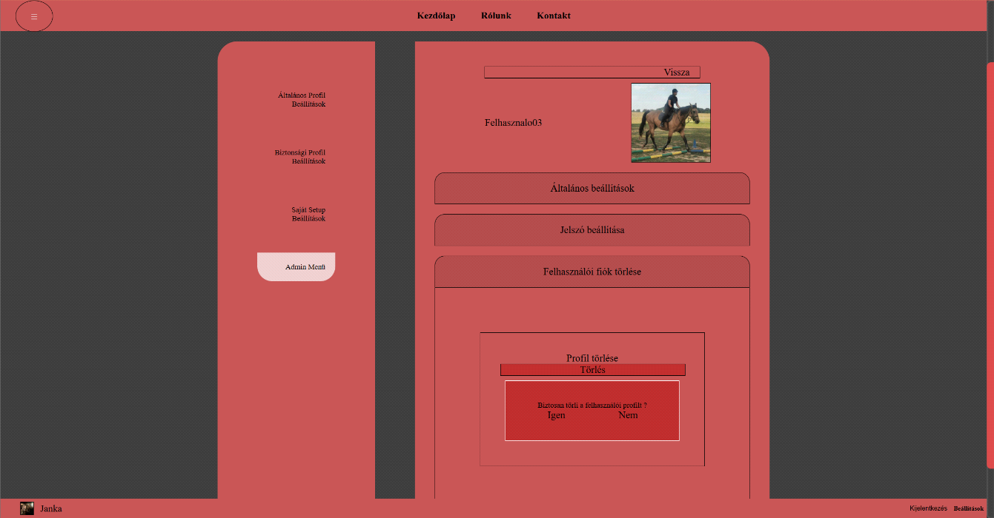

14. ábra: Admin Menü: Felhasználói fiók törlése

A Felhasználó fiók törlése opción belül a saját profil törléséhez hasonlóan vissza igazolást követően tudja törölni a fiókot.

## Rólunk

A Rólunk oldal az Általános menü második opciójaként érhető el.

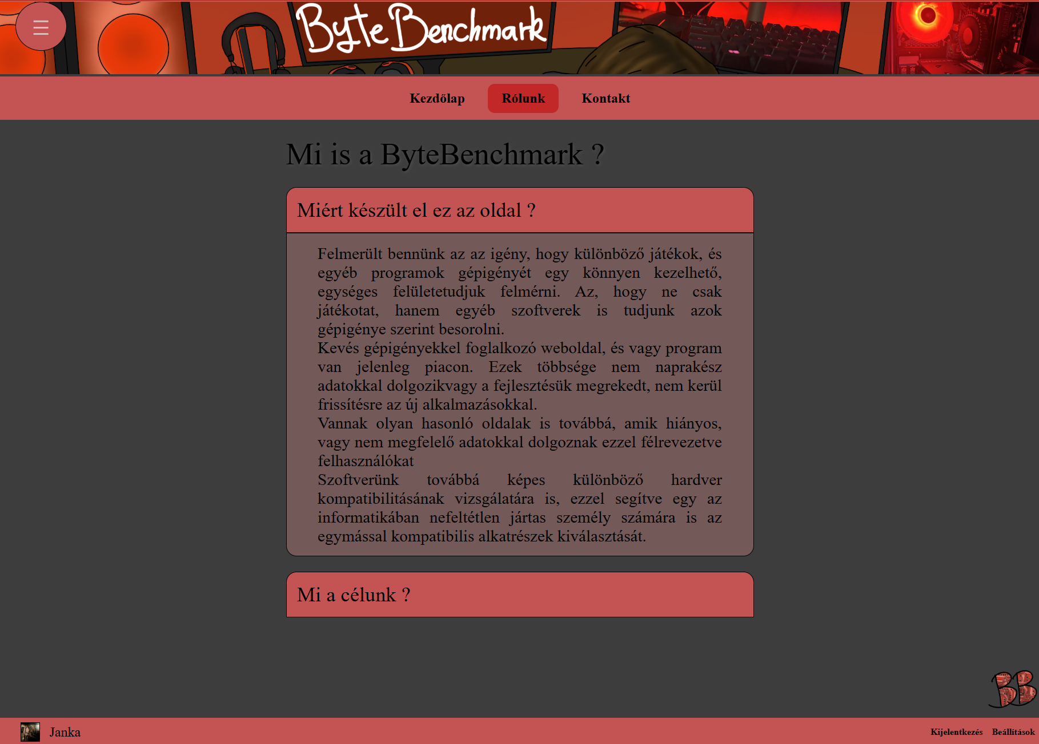

. ábra: Rólunk

Ezen oldal feladata, hogy kérdések segítségével mutassa be a weboldalt. A kérdésekre kattintva tudja elolvasni a válaszokat, majd visszacsukni őket.

## Kontakt

A Kontakt oldal az Általános menü harmadik opciójaként érhető el.

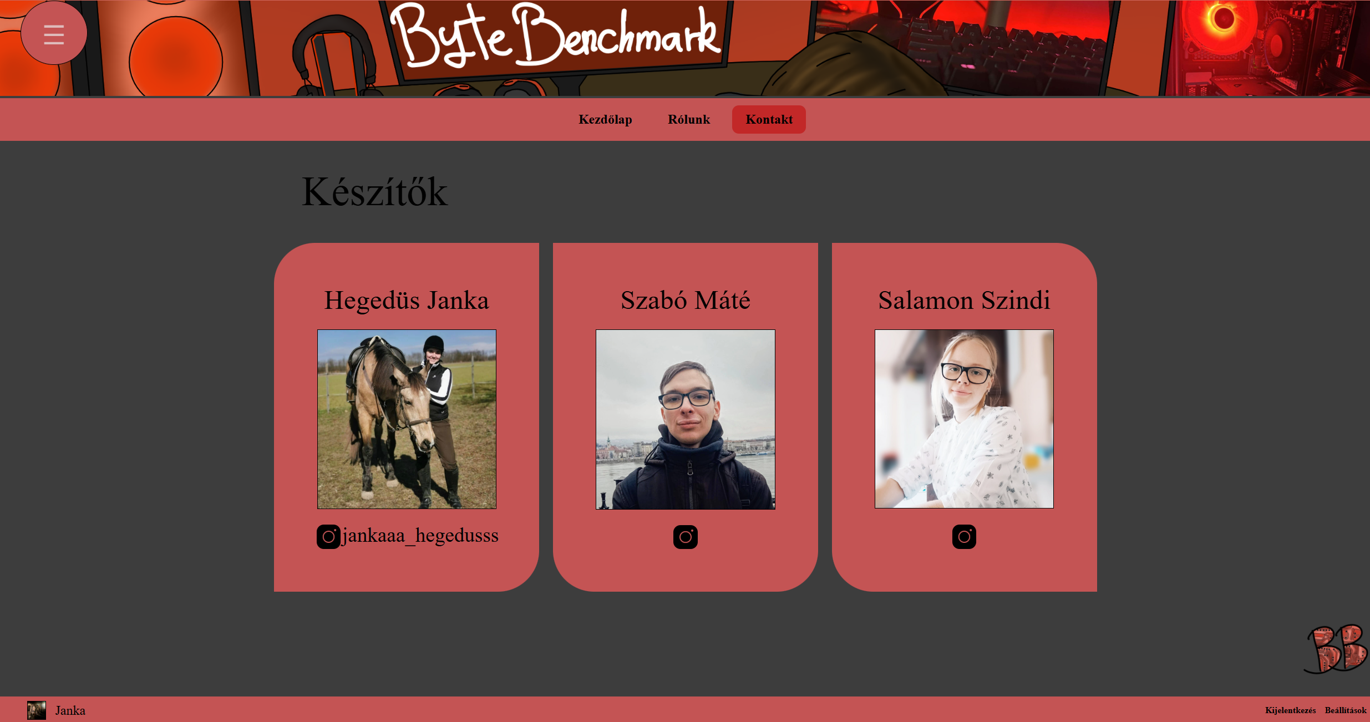

. ábra: Kontakt

Itt jelennek meg az oldal készítői. Névvel, profilképpel, valamint egy instagramm elérhetőséggel. A kép alatt lévő intagramm profil névre kattintva tudja megnyitni az adott személyhez tartozó oldalt.

## Alkalmazások

Az alkalmazások összefoglaló oldala Funkciós menü első pontjaként érhető el. Az oldal bal alsó sarkában taláható egy felfelő mutató háromszög, erre kattintva a felhasználó könnyen visszajuthat az oldal, a lista tetejére.

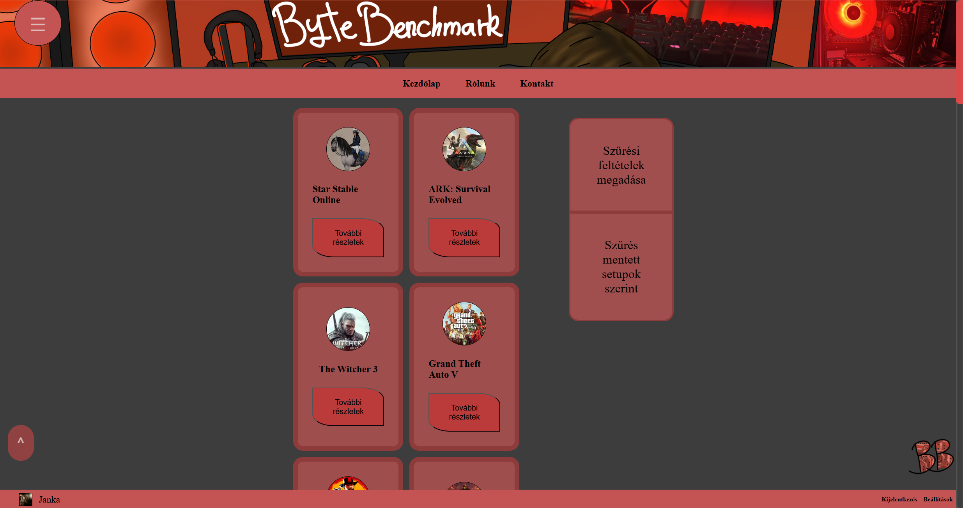

17. ábra: Alkalmazások összefoglaló oldala

Ezen az oldalon tudja megjeleníteni az adatbázisban eltárolt alkalmazásokat. Minden alkalmazás neve felett megjelnik róla egy kép, valamit alatta egy További részletek gomb, ami segítségével meg tudja nyitni az alkalmazás oldalát, annak részletes leírásával. Ez az oldal két külön szűrési lehetőséggel rendelkezik.

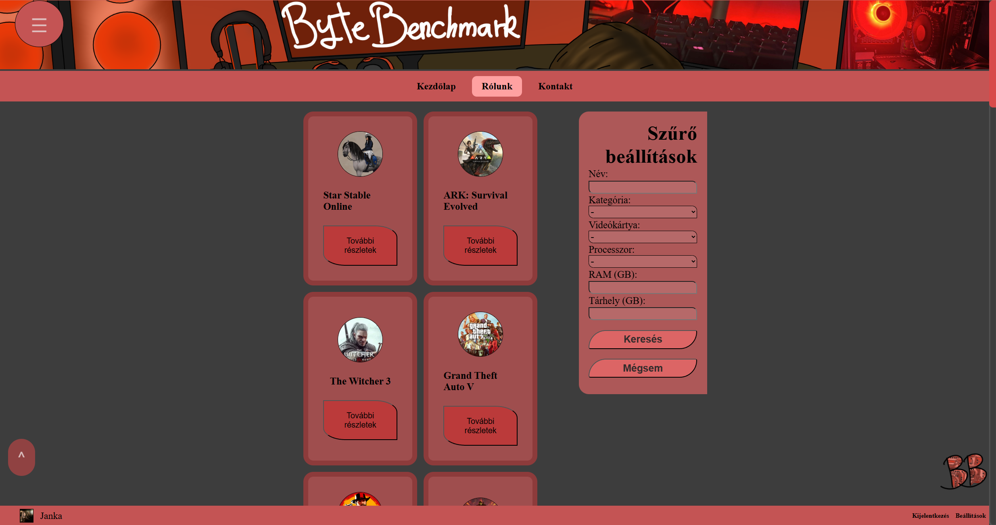

. ábra: Alkalmazások: Szűrő beállítása

A Szűrési feltételek megadása menüpont kiválasztás után kiválaszthatja azon alkatrészeket, vagy tárhelymennyiséget, ami alapján szűkíteni szeretne a megjelnő alkalmazások listáján. Itt van lehetőség név és kategória szerint is keresni, valamint egy-egy bizonyos alkatrész szerint keresni.

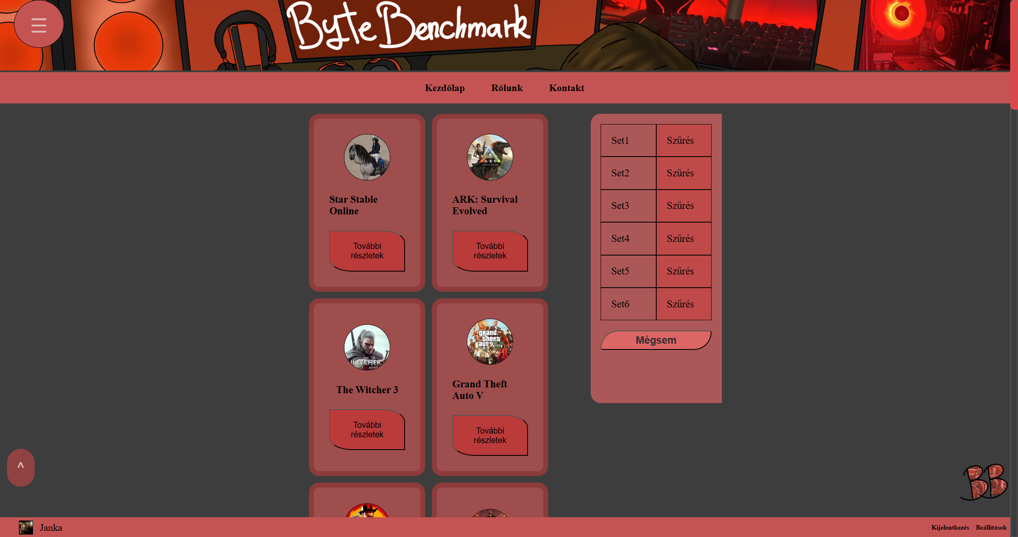

. ábra: Alkalmazások: Szűrés mentett Setup-ok szerint

A Szűrés mentett setupok szerint opció alatt megjelennek a mentett konfigurációk, amik alapján megjelnítheti, az azon minimális feltételek szerint működőképes alkalmazások listáját.

## Alkalmazás – részletek

Az Alkalmazások oldal listájából a További részletek gomb, valamint a Saját Setup menüpont futtatható alkalmazásiban lévő További részletek gomb segítségével tudja elérni az alkalmazások részletes oldalát.

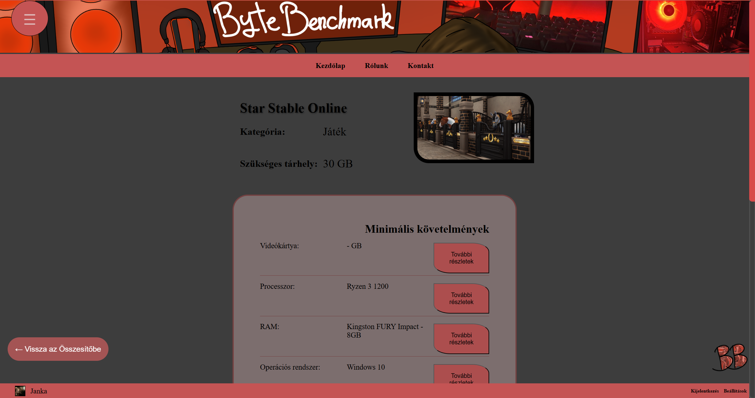

. ábra: Alkalmazások részletes oldala

Az alkalmazás neve alatt láthatóak az általános tulajdonságai, a kategóriája, valamint a hozzá szükséges tárhely mennyisége. Ezekkel egy sorban látható egy kép az adott alkalmazásról. Ezek után látható a minimális és az optimális futtatásához szükséges követelményeket. Megjeleníti az alkatrészek nevét, ami melletti További részletek gomb, az adott alkatrész részletes oldalára vezet, ahol annak részletes leírását tudja megtekinteni a felhasználó. Az oldal bal alsó sarkában látható Vissza az Összesítőbe gomb az Alkalmazások összefoglaló oldalára vezet, vissza a tárolt applikációk listájához.

## Alkatrészek

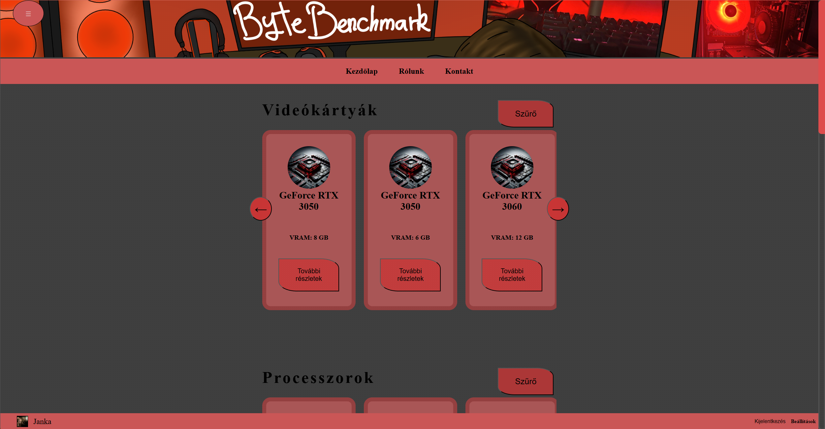

21. ábra: Alkatrészek osszefoglaló oldala

Az alkatrészek összefoglaló oldala Funkciós menü második pontjaként érhető el. Itt megtekinthető az összes adatbázisban szereplő alkatrész. Egy görgethető menü segítségével tud választani az alkatrészek között.

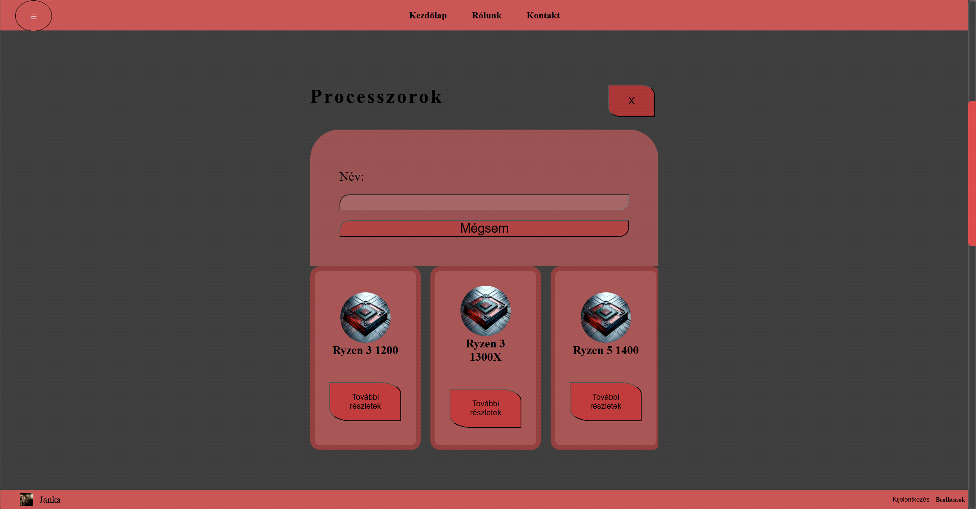

22. ábra: Alkatrészek összefogaló meüjének szűrője

Ezen menük rendelkeznek egy szűrési funkcióval, ahol név alapján keresheti meg szükséges alkatrészt. A Mégsem gomb segítségével törölheti a beírt nevet, és újra megjeleníti az összes alkatrészt.

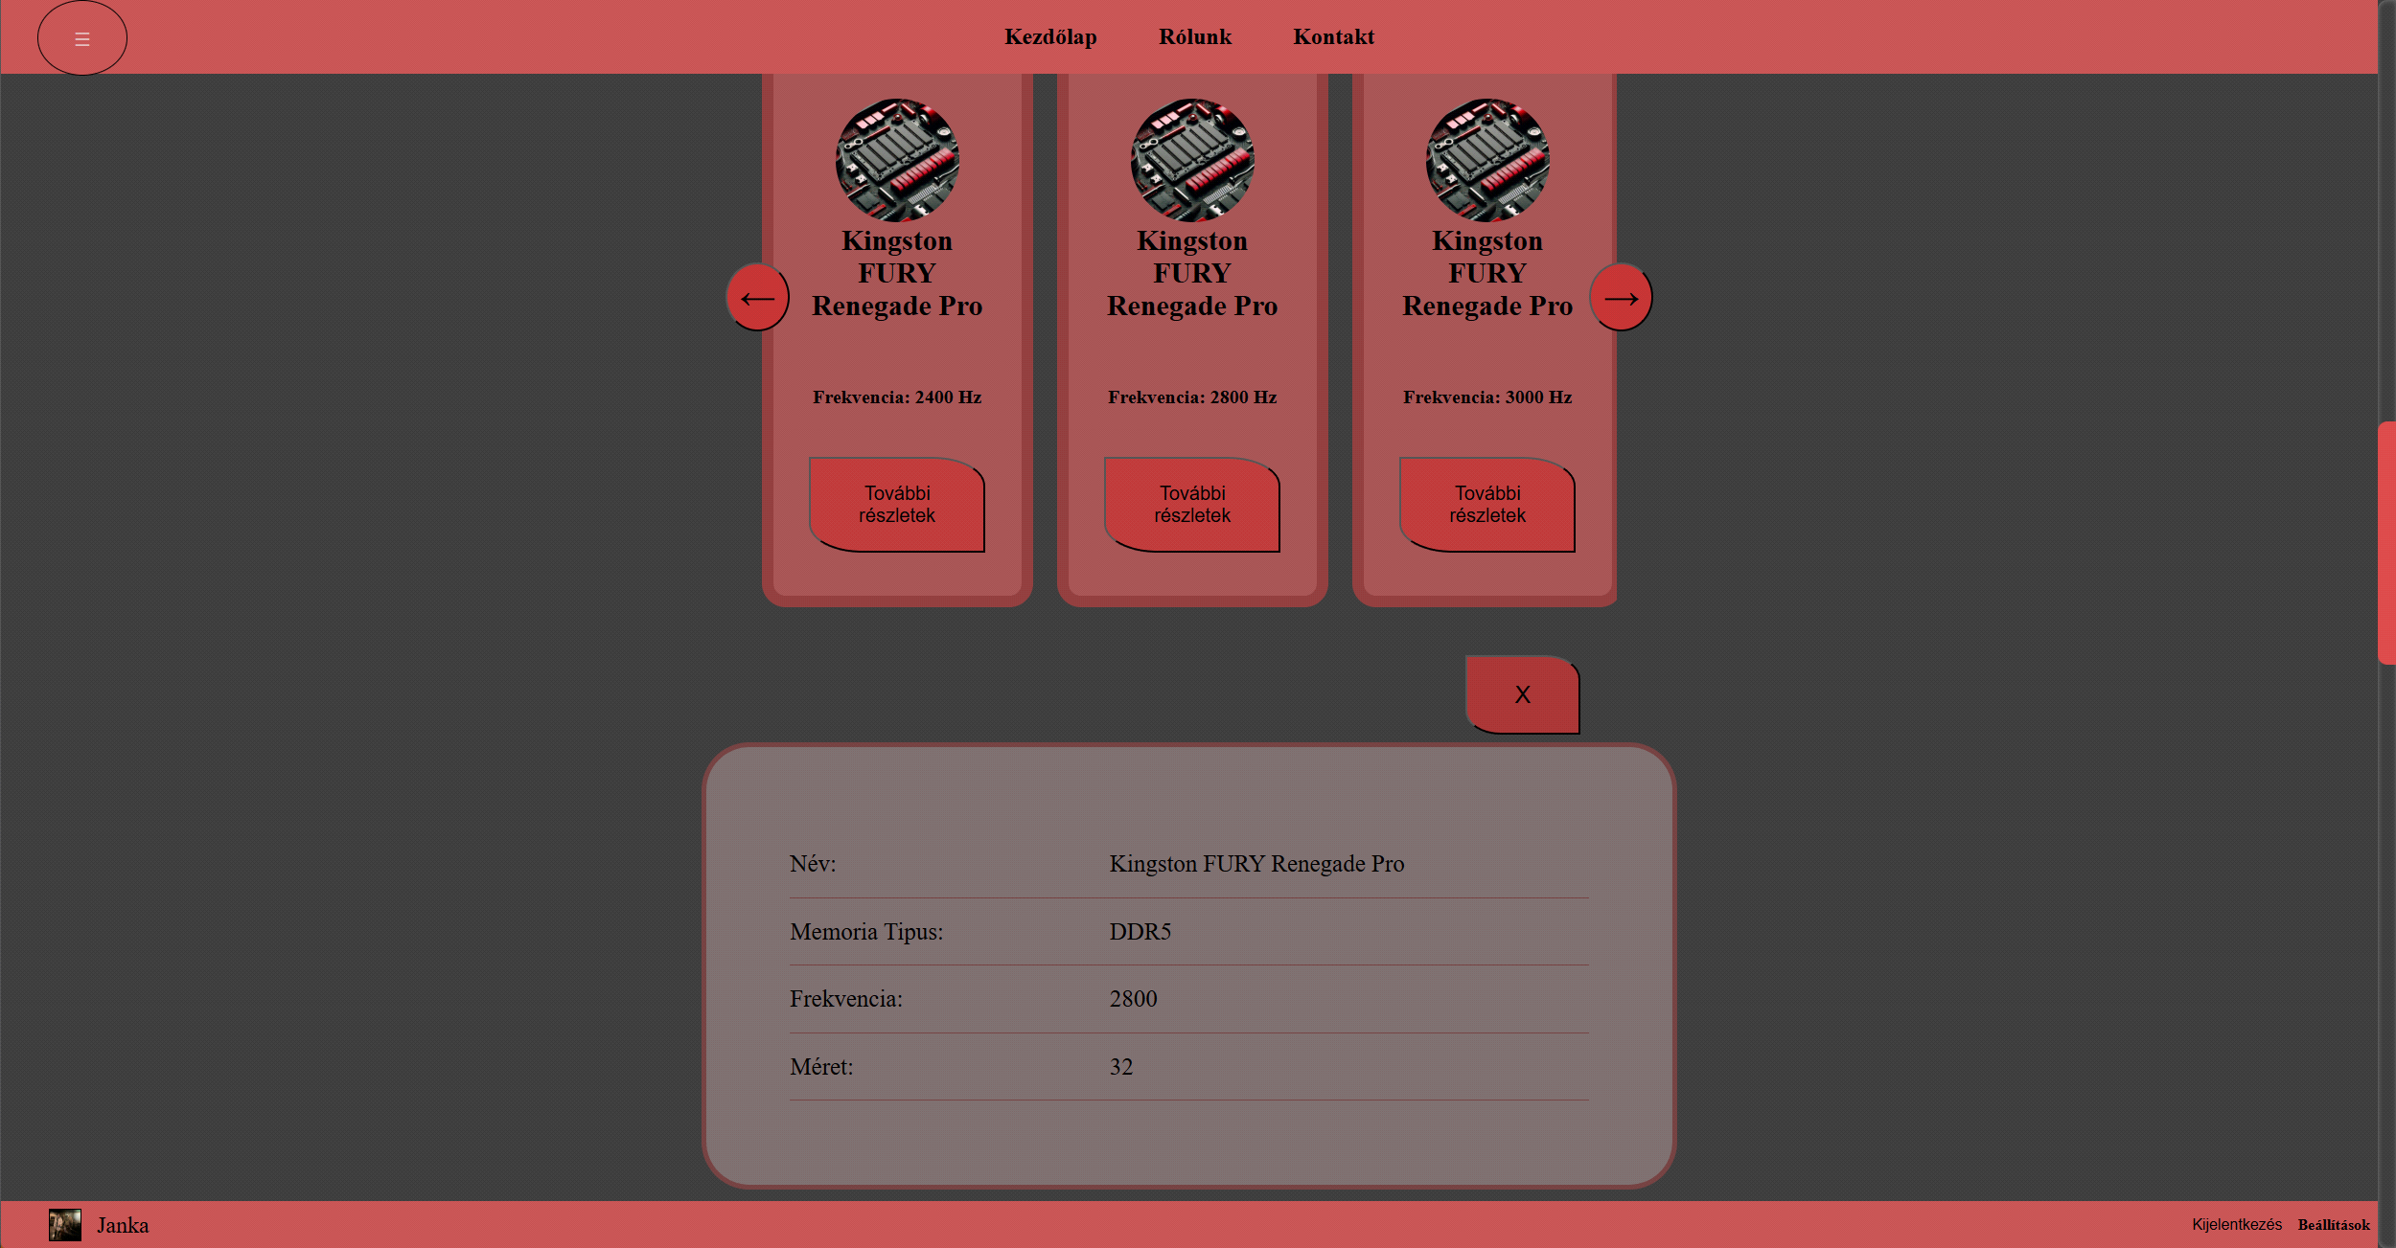

23. ábra: Alkatrészek részletei

A További részletek gombbal tudja megjelníteni az alkatrész részletes leírását. Ezt bezárhatja a rsézletek leírása felett megjelenő X-re kattintva, vagy ha újból rákattint egy További részletek gombra.

## Alkatrész – részletek

Ezen oldal a Saját Setup létrehozására alkalmas oldal kiválasztható alkalmazásaiból érhető el.

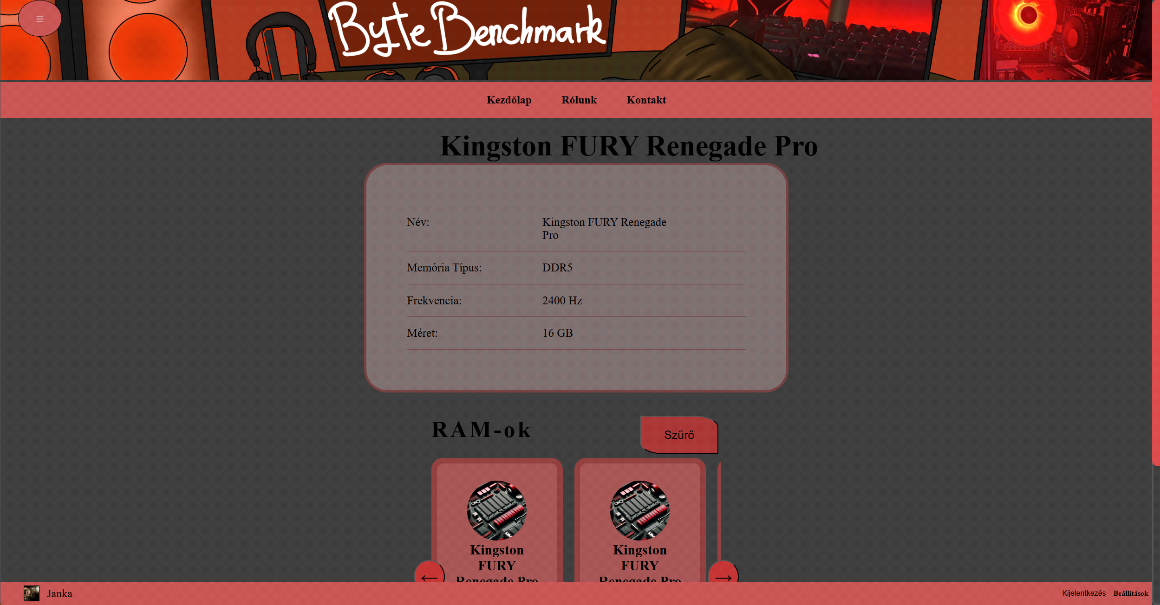

24. ábra: Alkatrészek részletes oldala

Az alkatrész neve után megjelenítésre kerülnek az adatai.

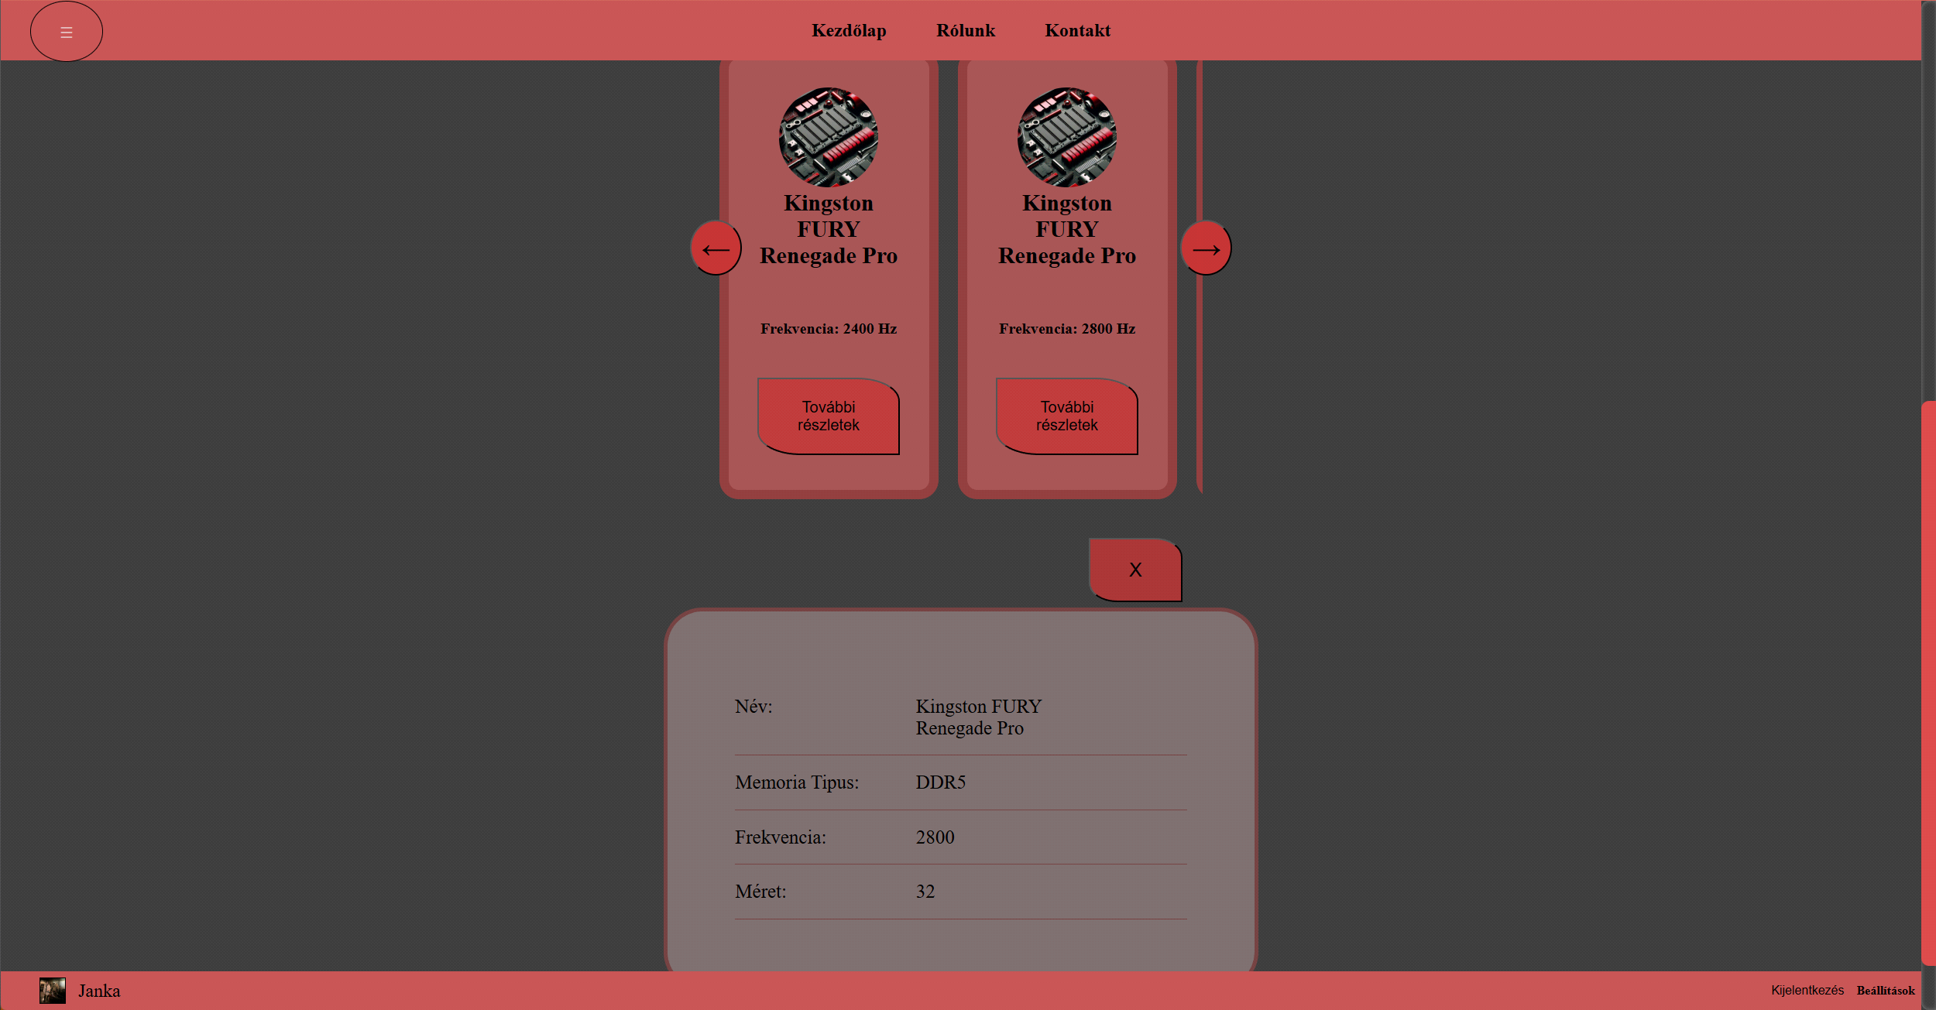

25. ábra: Alkatrészek részletes oldala 2

Ez alatt található egy az alkatrészek összefoglaló oldalán taalálható menüvel megeggyező lista az azonos típusú alkatrészekről, így tudja könnyen összehasonlítani egymással az alkatrészeket, hogy könnyebben tudjon választani közölük.

## Saját Setup

Az Saját Setup oldala Funkciós menü harmadik pontjaként érhető el.

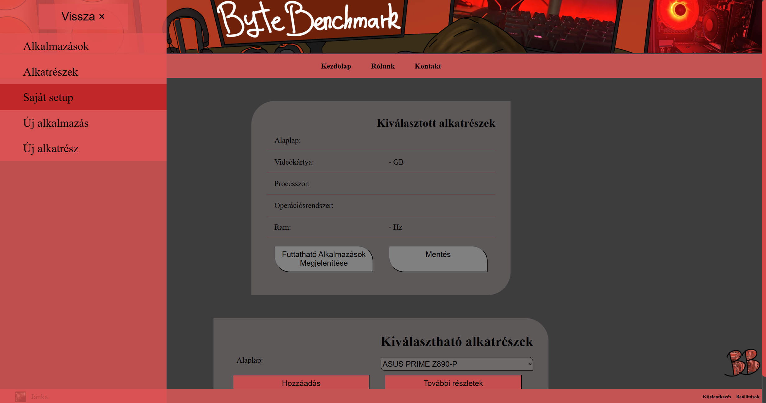

. ábra: Saját Setup oldala

Ezen oldal alkalmas egy saját konfiguráció összeállításra, és adatbázisba történő rögzítésére, valamint az ezen futtatható alkalmazások megjelenítésére. A Kiválasztható alkatrészek címsor alatt van lehetősége összeállítani a szükséges alkatrészeket, itt csak az egymással kompatibilis alkatrészek kiválasztására van lehetősége.

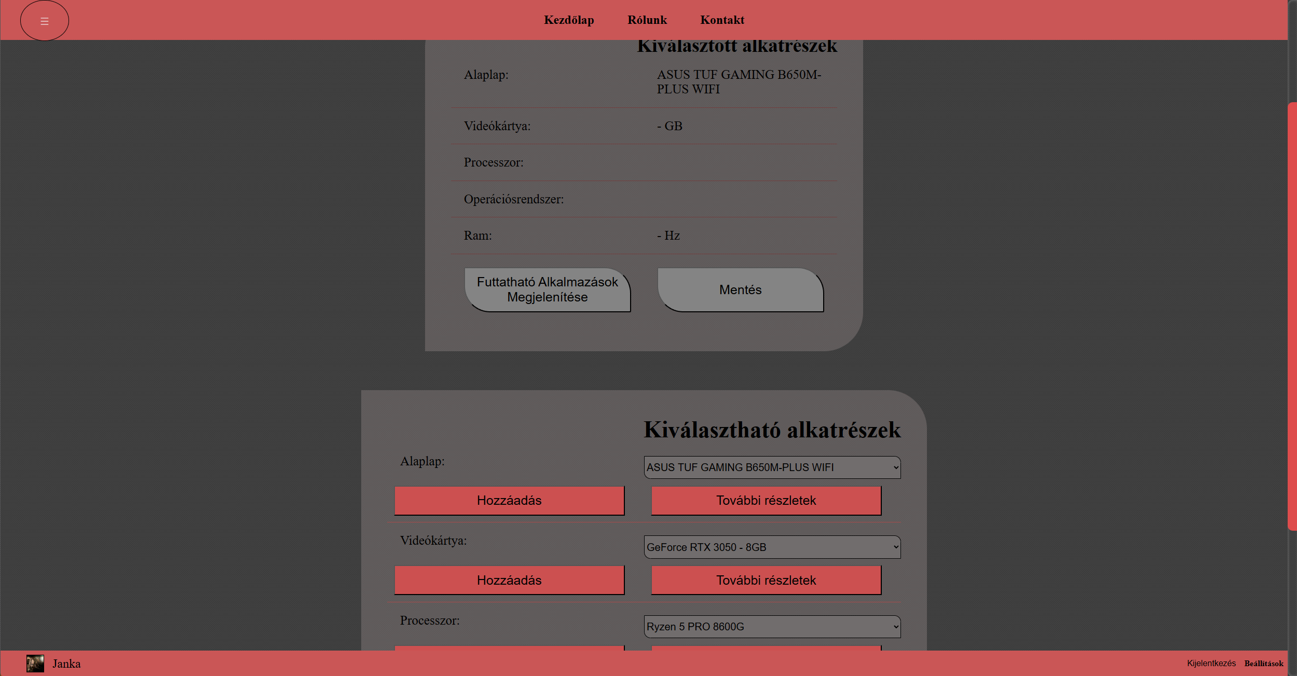

27. ábra: Saját Setup: Összeállítási elemek

Az alaplap kiválasztását követően jelennek meg a további alkatrészek, amiket ki tud választani a konfiguráció részévé, itt már csak az adott alaplaphoz kompatibilis alkatrészek kerülnek megjelenítésre. A Hozzáadás gomb segítségével rögzítheti a kiválasztását, ezt jelzi az is, hogy a Kiválasztott alkatrészek cím alatt kerül megjelenítésre. A További részletek gomb átvezet az adott alkatrész részleteit megjelenítő oldalra, ahol annak részletes leírást tekintheti meg.

Amint minden alkatrész helyére kiválasztott egyet a két funkció gombja aktívvá válik.

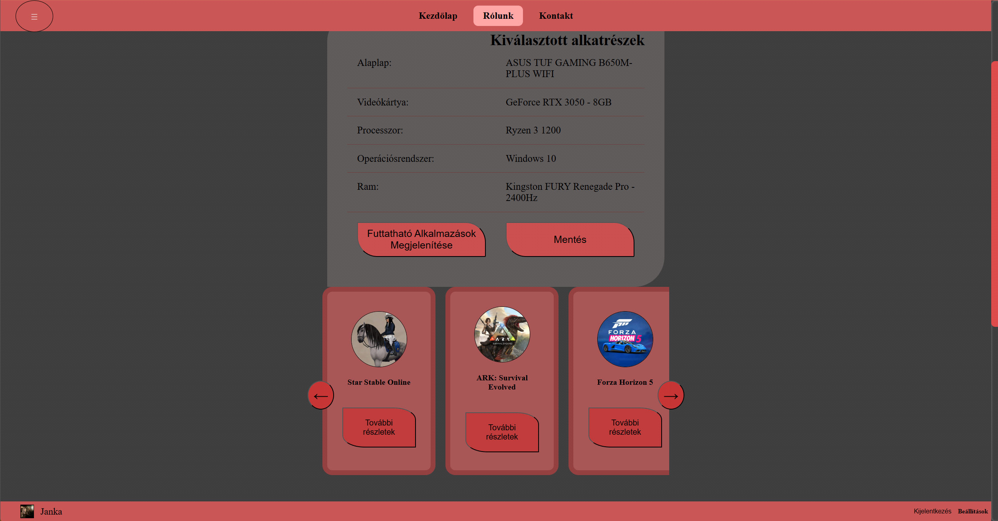

28. ábra: Saját Setup: Futtatható alkalmazások

A Futtatható Alkalmazások Megjelenítése gomb további paraméter nélkül megjeleníti az azon konfiguráción futtatható alkalmazások listáját egy az alkatrészek összefoglaló oldalán már bemutatott görgethető menüs szerkezetben.

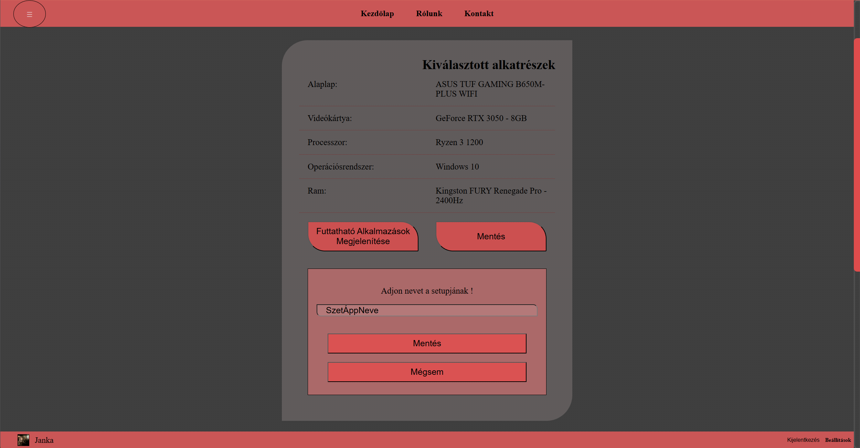

29. ábra: Saját Setup: Konfiguráció mentése

A mentés gomra kattintást követően megjelenik egy újabb menüpont, ami kér egy nevet, aminek különbözőnek kell lennie a már korábban elmentett konfigurációk nevétől. Az újabb Mentés gombra való kattintást követően az új konfiguráció rögzítésre kerül az adatbázisban. Amennyiben a Mégsem gombot válsztja a név megadása menü eltőnik, és a kiválasztott alkatrészeket is törli.

# Továbbfejlesztési lehetőségek

sdksdjkbfsdb

# Tartalomjegyzék

Bevezetés 1

Szoftver célja 3

Felhasználási terület – célközönség 3

Komponenseinek technikai leírása 4

Működésének műszaki feltételei 5

Adatbázis 6

Adatbázisunk ER diagrammja 6

ER diagramm leképezése 6

Használatának rövid bemutatása 8

Weboldal szerkezete és navigáció 8

Kezdőlap 9

Regisztráció 9

Beállítások 10

Általános Profil Beállitások 10

Biztonsági Profil Beállítások 11

Saját Setup Beállítások 12

Admin Menü 13

Rólunk 15

Kontakt 16

Alkalmazások 17

Alkalmazás – részletek 18

Alkatrészek 19

Alkatrész – részletek 20

Saját Setup 21

Továbbfejlesztési lehetőségek 23

Tartalomjegyzék 24

Ábrajegyzék 26

# Ábrajegyzék

1. ábra: Weboldal navigációs elemei 8

2. ábra: Kezdőlap 9

3. ábra: Regisztráció 10

4. ábra: Általános Profil Beállítások 11

5. ábra: Általános Profil Beállitások: Feltöltött kép szerkesztése 11

6. ábra: Biztonsági Profil Beállitások 12

7. ábra: Saját Setup Beállítások 12

8. ábra: Saját Setup konfigurációjának megtekintése 13

9. ábra: Saját Setup konfigurációjának módosítása 13

10. ábra: Admin Menü és annak szürési funkciója 14

11. ábra: Admin Menü: Beállítási meüpontok 14

12. ábra: Admin Menü: Álatlános beállítások 14

13. ábra: Admin Menü: Jelszó beállítása 15

14. ábra: Admin Menü: Felhasználói fiók törlése 15

15. ábra: Rólunk 16

16. ábra: Kontakt 16

17. ábra: Alkalmazások összefoglaló oldala 17

18. ábra: Alkalmazások: Szűrő beállítása 17

19. ábra: Alkalmazások: Szűrés mentett Setup-ok szerint 18

20. ábra: Alkalmazások részletes oldala 18

21. ábra: Alkatrészek osszefoglaló oldala 19

22. ábra: Alkatrészek összefogaló meüjének szűrője 19

23. ábra: Alkatrészek részletei 20

24. ábra: Alkatrészek részletes oldala 20

25. ábra: Alkatrészek részletes oldala 2 21

26. ábra: Saját Setup oldala 21

28. ábra: Saját Setup: Összeállítási elemek 22

29. ábra: Saját Setup: Futtatható alkalmazások 22

30. ábra: Saját Setup: Konfiguráció mentése 23

Források: